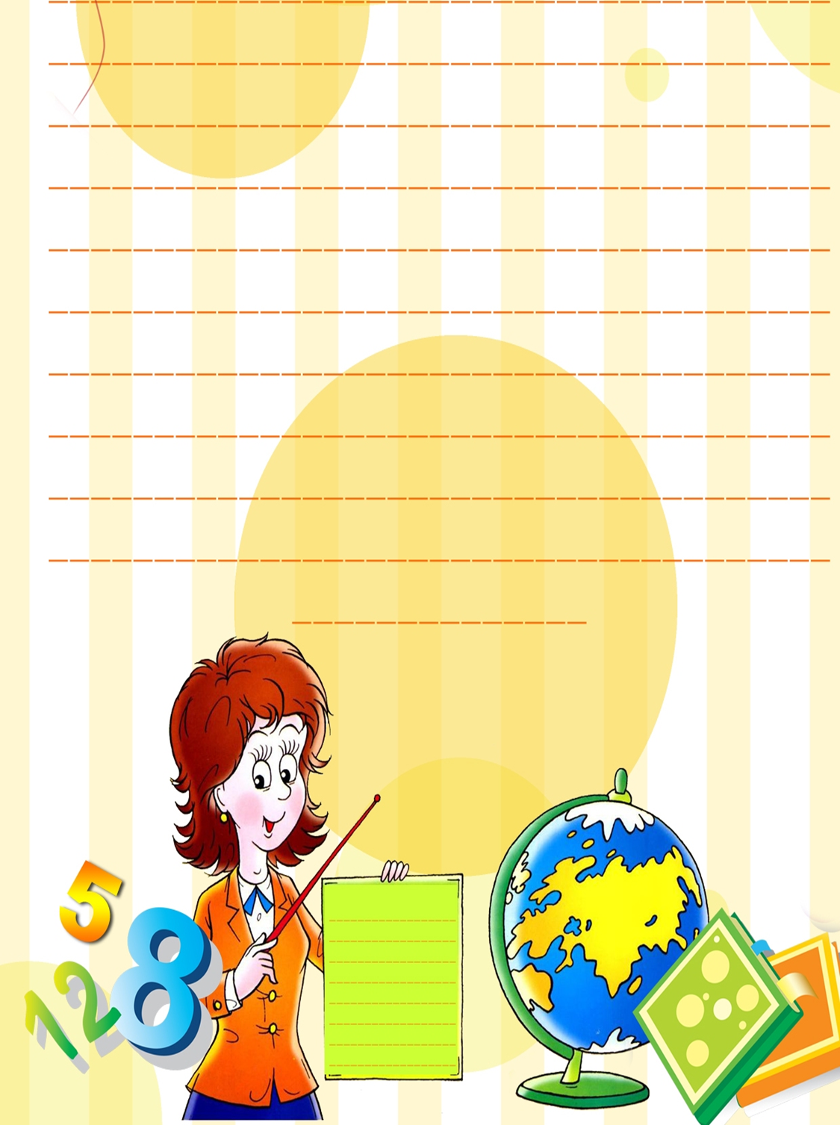
МДОУ Некоузский детский сад №
Автор:
Аскерова Аида Усмановна,
воспитатель первой
квалификационной
категории

«Береги бесценный
дар!»
МДОУ Некоузский детский сад №3

Цель: повышение уровня правовой культуры родителей.
Задачи:
1)Познакомить родителей с их правами и обязанностями по отношению» к детям (на основе нормативно-правовой базы);
3) Помочь родителям сформировать демократический стиль взаимоотношений с детьми через знакомство с типами семейного воспитания;
4) Ознакомить с приоритетными направлениями и перспективами развития семейной политики.
Участники: родители детей раннего возраста, не посещающих детский сад; специалисты детского сада.
Материалы:
- пакет документов, гарантирующих соблюдение прав детей;
- памятка на каждого родителя: «Наказывая, подумай: «Зачем?»;
- буклет на каждого родителя: «Правовое образование в семье» ;
- для игры «Волшебный сундучок» предметы, символизирующие знакомые всем права человека: свидетельство о рождении, сердце, домик, конверт, букварь, игрушечная семья, печенье и вода.
- медиа проектор, презентация, ноутбук;
- чай и угощение.
Ход встречи:
Здравствуйте, дорогие родители! Тема сегодняшней встречи «Береги бесценный дар!» и речь здесь пойдет о соблюдении прав наших малышей.
Работа в кругу. Родителям предлагается вспомнить свою детскую обиду, рассказать о своих чувствах, переживаниях, когда это произошло.
Блиц-опрос. «Знаем ли мы права ребенка?» - высказывания родителей.
Сообщение инспектора по охране прав детства об основных документах, гарантирующих соблюдение прав детей.
ЗАКОНЫ И ДОКУМЕНТЫ,
РЕГУЛИРУЮЩИЕ ПРАВА РЕБЁНКА
Можно выделить три уровня законов.
1-й уровень – международный.
Декларация прав ребёнка (принята ООН в 1959 году).
Декларация - «провозглашение»: в отличие от конвенций, пактов носит не столько законодательный характер, сколько «характер нравственного ориентира».
Конвенция о правах ребёнка (принята ООН 20 ноября 1989 года).
Другие документы, принятые рядом стран.
2-й уровень.
Конституция Российской Федерации.
Гражданский кодекс РФ (некоторые разделы, например, раздел о дееспособности несовершеннолетних детей).
3-й уровень.
Федеральная президентская программа «Дети России», в составе которой целевые программы «Дети-инвалиды», «Дети-сироты», «Дети Чернобыля», «Планирование семьи», «Одарённые дети» - утверждена Указом Президента РФ от 18.08.04 г. №1696.
Федеральный закон «О государственной поддержке молодёжных и детских общественных объединений» - принят 28.06.1995 года.
Федеральный закон «Об основных гарантиях прав ребёнка в Российской Федерации» - принят 24.07.1998 года, действует в редакции от 20.07. 2000года.
Сообщение педагога-психолога по теме: «Жестокое обращение с детьми: что это такое?
Именно близким людям принадлежит особая роль в становлении личности, физическом и психическом благополучии ребёнка. Если между ребёнком и взрослым возникает отчуждение, дети ощущают себя нелюбимыми, и очень страдают от этого. В статье 18 (п.1) закона «Об образовании» указано, что родители являются первыми педагогами, которые обязаны заложить основы физического, нравственного и интеллектуального развития ребёнка в раннем и дошкольном возрастах. Способы воспитания должны исключать пренебрежительное, жестокое, грубое обращение, оскорбление и эксплуатацию.
«Проблемные родители» - не вина ребёнка, а его беда и несчастье. Жестокое обращение с детьми – это не только побои, нанесение ран, сексуальные домогательства и другие способы, которыми взрослые люди калечат ребёнка. Это унижение, издевательства, различные формы пренебрежения, которые ранят детскую душу.
Пренебрежение может выражаться в том, что родители не обеспечивают ребёнка необходимым количеством пищи, одеждой, не следят, чтобы ребёнок достаточно спал, был опрятен и ухожен. Кроме того, пренебрежение проявляется в недостатке со стороны родителей уважения, внимания, ласки, тепла.
Жестокое обращение в детстве воспитывает людей, социально дезадаптированных, не умеющих создать семью, быть хорошим родителем. Опасным социальным последствием насилия является дальнейшее воспроизводство жестокости.
Жестокое обращение с детьми включает в себя любую форму плохого обращения, допускаемого родителями (другими членами семьи), опекунами, попечителями, воспитателями и т.д.
Основные формы жестокого обращения с детьми
- Физическое насилие – преднамеренное нанесение физических повреждений.
- Сексуальное насилие (развращение) – вовлечение ребёнка с его согласия и без такового в сексуальные действия со взрослым с целью получения последним удовлетворения или выгоды. Согласие ребёнка на сексуальный контакт не даёт основания считать его ненасильственным, поскольку ребёнок не может предвидеть все негативные для себя последствия.
- Психическое (эмоциональное) насилие – периодическое, длительное или постоянное психическое воздействие на ребёнка, тормозящее развитие личности и приводящее к формированию патологических черт характера.
К психической форме насилия относятся:
- открытое неприятие и постоянная критика ребёнка;
- угрозы в адрес ребёнка в словесной форме;
- замечания, высказанные в оскорбительной форме, унижающие достоинство ребёнка;
- преднамеренная физическая или социальная изоляция ребёнка;
- ложь и невыполнение взрослыми своих обещаний;
- однократное грубое психическое воздействие, вызывающее у ребёнка психическую травму.
- Пренебрежение нуждами ребёнка – это отсутствие элементарной заботы о ребёнке, в результате чего нарушается его эмоциональное состояние и появляется угроза его здоровью или развитию.
К пренебрежению элементарными нуждами ребёнка относятся:
- отсутствие адекватных возрасту и потребностям ребёнка питания, одежды, жилья, образования, медицинского ухода;
- отсутствие должного внимания и заботы, в результате чего ребёнок может стать жертвой несчастного случая.
По данным европейских и американских исследований, в последние годы количество проявлений жестокого обращения с детьми и пренебрежения к их нуждам неуклонно растёт.
Существуют факторы риска, которые могут спровоцировать жестокое обращение в семье:
- неполные или многодетные семьи, семьи с приёмными родителями, наличие отчимов или мачех;
- наличие в семье больных алкоголизмом, наркоманией или лиц, вернувшихся из мест лишения свободы;
- безработица, постоянные финансовые трудности;
- супружеские конфликты;
- статус беженцев, вынужденных переселенцев;
- низкий уровень культуры, образования, негативные семейные традиции;
- нежеланный ребёнок;
- умственные или физические недостатки ребёнка;
- трудный ребёнок.
Работа с памятками.
Памятка «Наказывая, подумай: «Зачем?» (Владимир Леви) 7 правил для всех:
- Наказание не должно вредить здоровью – ни физическому, ни психическому. Более того, по идее, наказание должно быть полезным, не так ли? Никто не спорит. Однако, наказывающий забывает подумать…
- Если есть сомнения, наказывать или не наказывать, Не наказывайте. Даже если уже поняли, что обычно слишком мягки, доверчивы и нерешительны. Никакой «профилактики», никаких наказаний «на всякий случай»!
- За один раз – одно. Даже если поступков совершено необозримое множество, наказание может быть суровым, но только одно, за все сразу, а не поодиночке – за каждый. Салат из наказаний – блюдо н для детской души!
Наказание – не за счет любви, что бы не случилось, не лишайте ребенка заслуженной похвалы и награды.
- Срок давности. Лучше не наказывать, чем наказывать запоздало. Ныне чересчур последовательные «воспитатели» ругают и наказывают детей за поступки, обнаруженные спустя месяц, а то и год (что-то испортил, стащил, напакостил), забывая, что даже в суровых взрослых законах принимается во внимание срок давности правонарушения. Риск внушить ребенку мысль о возможной безнаказанности не так страшен, как риск задержки душевного развития.
- Наказан – прощен. Инцидент исчерпан, страница перевернута, как ни в чем ни бывало. О старых грехах ни слова. Не мешайте начинать жизнь с начала!
- Без унижения, что бы ни было, какая бы ни была вина, наказание не должно восприниматься ребенком как торжество нашей силы над его слабостью, как унижение. Если ребенок считает, что мы не справедливы, наказание содействует только в обратную сторону.
- Ребенок не должен бояться наказания. Не наказания он должен бояться, не гнева нашего, а нашего огорчения… При дефиците любви становится наказанием сама жизнь и тогда наказание ищется как последний шанс на любовь.
Игра «Волшебный сундучок».
Правила: Из сундучка по очереди достаются предметы, символизирующие знакомые всем права человека. Необходимо определить, какое право обозначает каждый предмет.
Свидетельство о рождении
- Что это за документ? О каком праве он напоминает? (Право на имя.)
Сердечко
- Какое право может обозначать сердце? (Право на заботу, любовь и защиту близких.)
Домик
- Как вы думаете, почему здесь оказался домик? О каком праве он напоминает? (Право на имущество.)
Конверт
- О чём нам напоминает этот конверт? (Никто не имеет право читать чужие письма и подглядывать.)
Букварь
- О каком праве напоминает эта книга? (О праве на учёбу, образование.)
Игрушечная семья
- О чём напоминают эти игрушки? (О праве на семью.)
Печенье и вода
- И, наконец, что нам могут сказать эти предметы? (Каждый имеет право на достаточное питание и достаточное количество воды.)
Чаепитие. А так ка мы все имеем право на достаточное количество воды и питания, мы предлагаем Вам отведать угощения с горячим чаем.
Рефлексия участников. «Поделитесь впечатлениями…»
В конце встречи родителям предлагается «Какой вы родитель?» - самодиагностика. (приложение 20), памятки (приложение 21)

